Podnebje Severne Amerike
Na podnebje Severne Amerike imajo velik vpliv naslednji dejavniki:
- Geografska lega
- Morski tokovi
- Relief
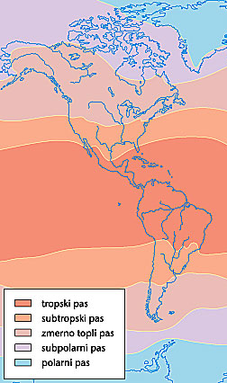
- Oddaljenost od morja
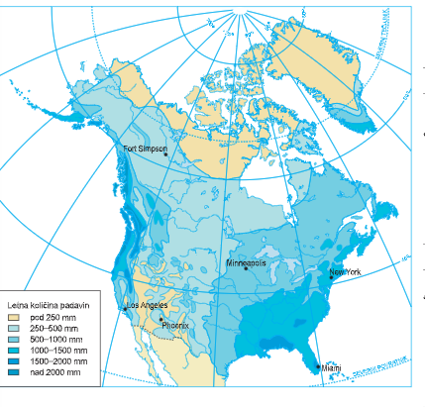
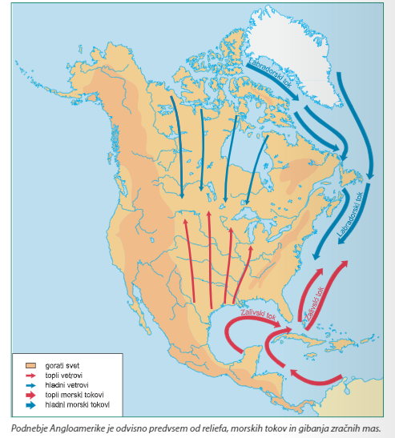
Največji dejavnik je geografska lega. V smeri sever-jug, se celina razteza hladnega Severnega ledenega morja vse do Mehiškega zaliva. Večina ozemlja leži v zmerno toplem pasu, skrajni severni del celine sega v subpolarni in polarni pas, medtem ko južni del sega v subtropski pas. Drugi največji dejavnik je relief, ki vpliva predvsem na prerazporeditev padavin. Gorstva v Severni Ameriki potekajo predvsem po poldnevniški smeri (torej smer sever – jug). Na zahodu visoke Kordiljere zapirajo vpliv Tihega oceana, tako da imajo območja na vzhodni strani gorstev manj kot 500mm padavin letno. V kotlinah med gorovji pa prevladujejo prave puščave. Čez osrednji del celine se razteza uravnano površje, ki ga ne prekinja nobeno gorstvo in zaradi tega nastajajo tornadi (razlaga v nadaljevanju). Na podnebje posebno vplivata dva morska tokova in sicer mrzli Labradorski tok in topli Zalivski tok.
Pri razporeditvi padavin so velike razlike v smeri vzhod-zahod (glejte zemljevid). 100. poldnevnik imenujemo tudi dead line ali mrtva črta. Padavin je tu manj kot 500mm in je poljedelstvo brez namakanja nemogoče. Zahodno se razprostira suhi zahod. Tu se širijo v kotlinah puščave in polpuščave. Ob obalah Tihega oceana pa padavine spet narastejo.
Podnebni tipi in rastlinstvo (v učbeniku si preberete o sekvojah)
- Polarno podnebje. Nahaja se na skrajnem severu in rastlinstva skoraj ni.
- Subpolarno podnebje. Skrajni del Aljaske in severovzhod Kanade. Rastlinstvo je tundra.
- Zmerno hladno podnebje. Aljaska, večji del Kanade in večji del Labradorja. Prevladuje tajga (iglasti gozdovi).
- Puščavsko in polpuščavsko podnebje. Zahodni del Velikih planjav, jugozahodni del ZDA. Redko rastlinstvo, trave in kaktusi.
- Celinsko podnebje. Osrednje nižavje, območje Velikih jezer in Velike planjave. Kjer je padavin manj prevladuje prerija (stepa), kjer je padavin več prevladujejo listnati gozdovi. Krčenje gozdov za obdelovalne površine.
- Oceansko podnebje. Obale Tihega oceana in severovzhodni del ZDA. Rastlinstvo izkrčeno zaradi zgostitve poselitve. (v učbeniku si preberite oblaček o Sekvojah.
- Sredozemsko podnebje. Jugozahodni del Kalifornije. Sredozemsko rastlinstvo (agrumi).
- Vlažno subtropsko podnebje. Jugovzhodni del ZDA in Florida. Savana in subtropski gozd.
- Gorsko podnebje. Skalno gorovje. Značilni so rastlinski pasovi, ki jih najdemo v gorskem svetu
Tornado - Tornado je kratkotrajen a zelo uničujoč vrtinčast veter. Tornadi nastanejo ob stiku toplega zraku, ki pride iz Mehiškega zaliva in mrzlega zraku s severa Kanade. Tedaj se zaradi vzgona začne toplejši zrak dvigovati, in zaradi lokalnih vetrov se ta zrak začne vrtinčiti. Zračni tlak v tornadu je izredno nizek, zato vsrka predmete vanj. Vetrovi lahko dosežejo tudi hitrost 500 km/h. (to je le skrajšano pojasnilo, več je na voljo na spodnji povezavi). https://www.youtube.com/watch?v=lsEA9tGMFQQ
